附件2：

**捐物流程、物资需求清单和物资捐赠**

**文件模板**

**一、捐物流程**

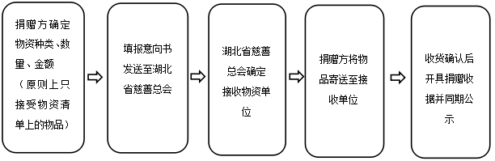

**备注**：意向书接收电子邮箱：hbcsnews@126.com。

**二、物资需求清单**

|  |  |  |
| --- | --- | --- |
| 湖北省发布的防疫急需物资捐赠种类及标准 | | |
| 类别 | 名称 | 标准 |
| 防护用品 | 医用防护口罩 | （GB 19083-2010） |
| 医用外科口罩 | （YY 0469-2010） |
| 一次性医用口罩 | （GB 19082-2003） |
| N95口罩 |  |
| 防护服 |  |
| 护目镜 |  |
| 医用帽 |  |
| 手术衣 |  |
| 防冲击眼睛 |  |
| 防护面罩 |  |
| 乳胶手套/丁腈手套（抗拉强度≥14MPa） |  |
| 鞋套/靴套 |  |
| 消毒类用品 | 速干手消毒液（含醇和过氧化氢类或季铵盐类等） |  |
| 84消毒液/消毒泡腾片 |  |
| 药品 | 抗病毒药：干扰素、奥司他韦、洛匹那韦、利托那韦、洛匹那韦利托那韦片、阿比多尔 |  |
| 中成药：金花清感颗粒、连花清瘟、金叶败毒 |  |
| 辅助用药：免疫球蛋白、甲波尼龙 |  |
| 诊断类用品 | 手持红外体温测试仪 |  |
| 诊断试剂 |  |

备注：仅供参考，以官方公布最新信息为准。

**三、物资捐赠文件模板**

**（一）海内物资捐赠**

**海内物资捐赠意向书**

湖北省慈善总会：

为支持湖北慈善事业，XX（单位/个人）拟通过你会捐赠XX件XX物资，该批物资详情见附件清单，总价值为XX元。该批物资发往XX（意向使用单位）,用于支持湖北省新型冠状病毒感染的肺炎疫情防疫工作。该批物资质量合格，保质期均在1年以上。请你会做好物资接收和发放工作。

XX(捐赠单位盖公章处/个人按手印处)

联系人：

联系电话：

2020年X月X日

**备注：**个人或者未注册非政府机构捐赠，请附上捐赠负责人合法证件，企事业单位及注册非政府机构捐赠请盖公章。

**捐赠物资清单**

|  |  |  |  |  |  |
| --- | --- | --- | --- | --- | --- |
| 序号 | 意向使用人名称 | 捐赠物资品名 | 物资数量 | 物资金额（万元） | 意向使用人地址 |
|  |  |  |  |  |  |
|  |  |  |  |  |  |
|  |  |  |  |  |  |
|  |  |  |  |  |  |
|  |  |  |  |  |  |
| 兹申明以上内容属实。  捐赠人审核盖章  年　 月　 日  经办人姓名：　　　　　　电话： | | | | | |

备注：此表由捐赠人填写。表格接收电子邮箱：hbcsnews@126.com。

**（二）海外物资捐赠**

海外物资捐赠流程详情请查看“湖北省慈善总会疫情防控境外物资捐赠流程”

网址：http://www.hbcf.org.cn/n.html?id=3edd01b5-14bf-4a3a-a7fb-13f0ce7c1456

**备注**：表格接收电子邮箱：hbcsnews@126.com。